**Centro Estadual de Educação Tecnológica Paula Souza**

**Etec de Embu**

**Técnico em Desenvolvimento de Sistemas**

**VyaSaúde: Prontuário Eletrônico do Paciente**

**Anselmo Santana da Conceição[1]**

**Daniel Henrique dos Santos Amorim Silva[2]**

**João Pedro Carvalho Ramalho[3]**

**José Augusto Bonifácio[4]**

**Luiz Felipe Rodrigues Lima da Silva[5]**

**Raul Tomaz[6]**

**Resumo:** Este projeto detalha o desenvolvimento de um **Prontuário Eletrônico do Paciente (PEP)**, uma ferramenta digital inovadora destinada a otimizar a gestão de dados na área da saúde. A iniciativa surgiu da necessidade crítica de modernizar os processos de registro e acompanhamento de pacientes em unidades de saúde de **Embu das Artes**, onde a ausência de um sistema digital eficiente é uma lacuna significativa. O sistema permite o **cadastro e gerenciamento de pacientes, agentes de saúde, enfermeiros e médicos**, com níveis de acesso controlados para garantir a segurança e a integridade das informações. Uma funcionalidade central é o **módulo de agendamento eletrônico**, que aprimora a organização de consultas e a otimização de recursos. Além disso, o PEP integra **dashboards analíticos** que geram insights sobre focos de doenças, grupos de risco e dados populacionais, subsidiando decisões estratégicas em saúde pública. A metodologia incluiu um levantamento de requisitos aprofundado, com o apoio de um agente de saúde experiente, e uma fase de prototipagem no **Figma** para validar as interfaces. Este projeto visa oferecer uma solução tecnológica robusta e relevante, com potencial de impacto positivo na eficiência operacional e na qualidade do atendimento à saúde.

Palavras-chave: Prontuário Eletrônico do Paciente, Embu das Artes, Dashboards analíticos, Módulo de agendamento eletrônico.

# INTRODUÇÃO

Ainda no ano de 2025, agentes de saúde da rede pública enfrentam problemas na execução do seu trabalho, com a utilização de documentos físicos e não permitindo o registro online.

Esse método abriga determinados problemas, como a falta de padronização na inserção de dados devido a diferença de escrita dos agentes, ou o risco de perda dos documentos (formulários) colocando em riscos dados sensíveis que não deveriam ser acessados por qualquer cidadão.

Baseado nesses desafios, apresenta-se nossa solução: "VyaSaúde", nosso Pep (Prontuário Eletrônico de Paciente). Esta será uma plataforma para cadastro digital e gestão dos dados de pacientes, além das consultas e visitas dos agentes de saúde.

As hipóteses de pesquisa tratam:

1. A implementação do sistema pode auxiliar os agentes de saúde a gerenciar dados pessoais sensíveis de forma mais organizada e padronizada, além de diminuir custos quanto à produção de material físico (formulários).

2. O sistema pode facilitar a vida do usuário apresentando-o a oportunidade de verificar seus próprios dados e conferir sua veracidade e necessidade de atualização.

O objetivo geral da pesquisa é apresentar as dificuldades da utilização de material físico para um processo que envolve dados sensíveis, e a necessidade de um sistema para a automatização do processo de cadastro e gerenciamento desses dados.

Para isso o aplicativo/sistema em questão deverá ser capaz de cadastrar pacientes e profissionais que estejam ligados a unidade de saúde, permitir o profissional responsável (agente de saúde) gerenciar esses dados e constantemente atualizá-los de acordo com as visitas realizadas.

# DESENVOLVIMENTO

## Metodologia

A metodologia utilizada foi uma Pesquisa de Campo com dois formulários, e possui caráter quantitativo, focando no quanto os clientes se vêem afetados pelas atuais problemáticas e como o projeto impactaria no ecossistema da unidade de saúde.

A primeira pesquisa tem como foco coletar dados quanto à visão da população sobre as dificuldades encontradas nos momentos de atendimento e agendamento de consulta e os possíveis problemas externos que surgem indiretamente no ato de se necessitar deslocamento à unidade de saúde (postos).

Já a segunda pesquisa foca em entender a visão de um profissional, como agentes de saúde, em seu método atual de cadastro/registro de seus pacientes e domicílios e os empecilhos/limitações que o material físico traz, como a falta de padronização ou perda dos documentos.

## Fundamentação Teórica

## Subitem

**2.3 Ferramentas Desenvolvidas**

**2.3.1 Protótipo no Figma**

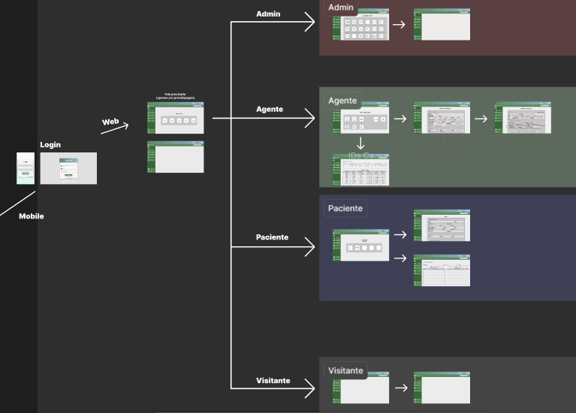

Visualização Geral da Prototipagem do Sistema

Esta tela representa a prototipagem geral do sistema, com tela de login que reconhece o tipo de usuário e redireciona para a parte do sistema que corresponde ao seu nível de acesso.

O Paciente terá acesso a sua tela inicial, a uma tela que mostra seus dados cadastrados (ex: Nome, Endereço, Informações Médicas…) e uma para consultas, com o histórico de atendimentos anteriores e a agenda de suas próximas consultas.

O Agente terá acesso a sua tela inicial, uma para cadastro do domicílio visitado, uma para cadastro dos moradores ligados ao domicílio (seus pacientes) e uma tela que mostra seus pacientes cadastrados com visualização em tabela possuindo filtros para encontrar um paciente específico, sendo possível ao selecionar um paciente visualizar os dados deste paciente e permitir a atualização de seus dados.

O Administrador também possui acesso a uma tela inicial, e possui várias das funcionalidades que o Agente pode realizar. O diferencial é a administração do Banco de Dados do sistema, sendo o único com a permissão de excluir dados (caso extremamente necessário).

E também haverá futuramente acesso para outros funcionários e departamentos da unidade, como médicos e secretaria, possuindo funcionalidades específicas de acordo com suas funções.

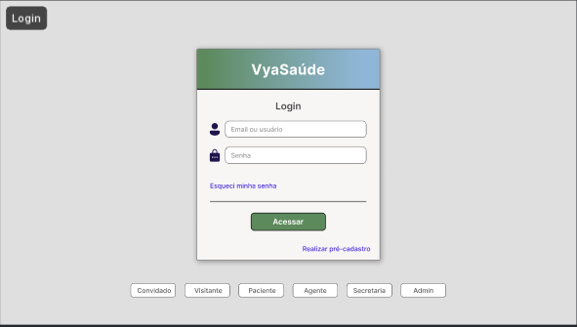

Tela de Login (Provisória)

Essa imagem exemplifica como seria a Tela de Login e sua funcionalidades, identificar pelo login o tipo de usuário e redirecionar para suas telas.

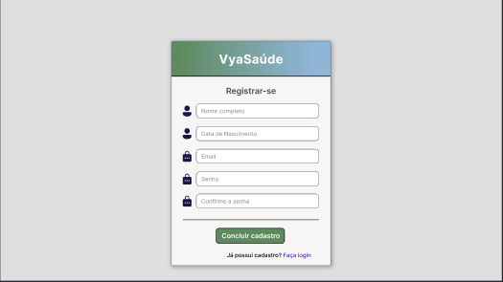

Tela de Cadastro

Essa imagem exemplifica como seria a Tela de Cadastro, responsável pelo cadastro dos Pacientes (Os agentes e administradores já possuiriam cadastro no sistema).

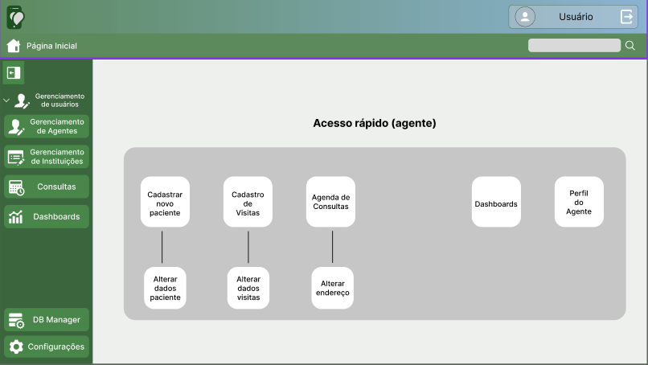

Tela inicial do Agente

Esta imagem exemplifica como seria a Tela Inicial do Agente de Saúde e suas funcionalidades, como cadastro de um novo paciente, cadastro de visitas realizadas e os dashboards.

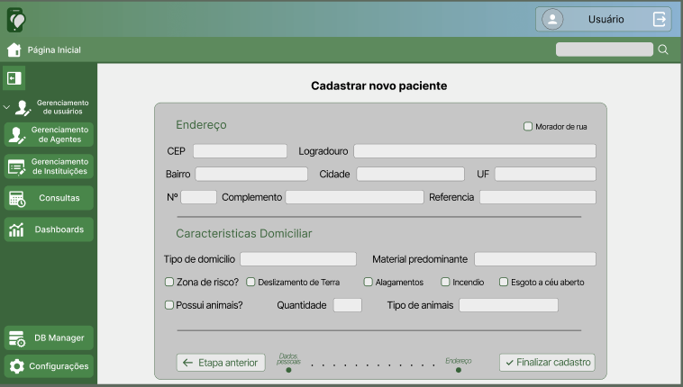Tela de Cadastro do Paciente

Esta imagem exemplifica como seria a visualização da tela para o processo de cadastro feito pelo agente (exemplo com a parte de endereço).

**2.3.2 Páginas Web**

**2.3.3 API em Node.js**

**2.3.4 Banco de Dados (MySql)**

# CONSIDERAÇÕES FINAIS OU CONCLUSÃO

# REFERÊNCIAS

# Apêndice A – Pesquisa de Campo

## Gráficos da pesquisa de campo (Pacientes)

Pergunta 01:

Você é atendido(a) em qual tipo de unidade de saúde?

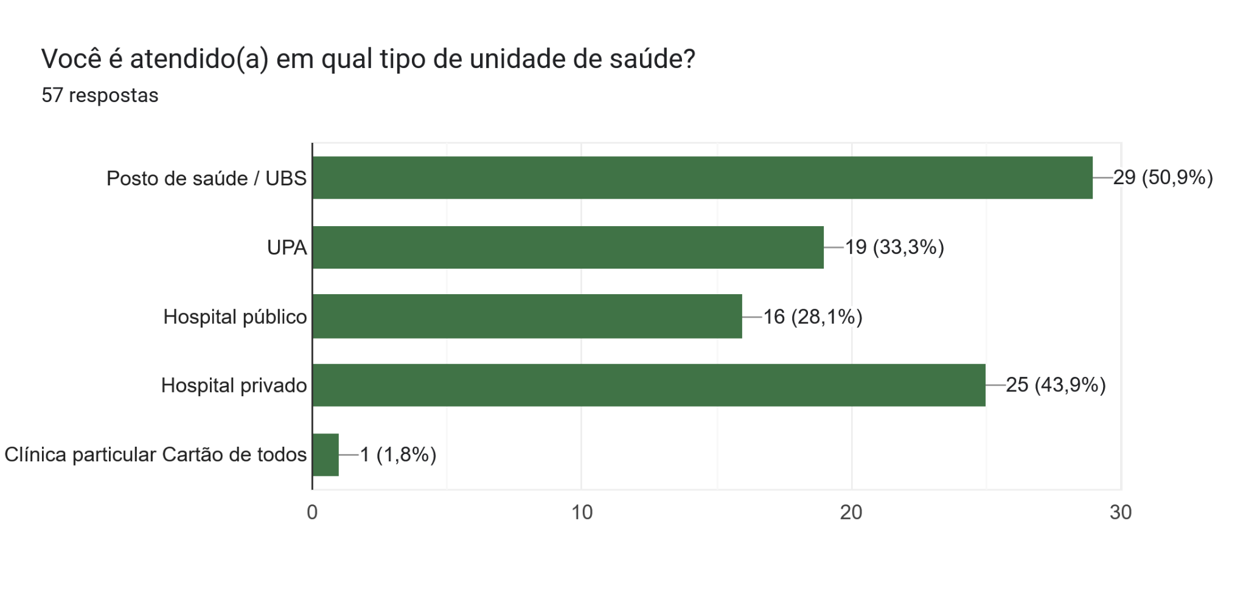

Fonte: Elaborada pelos autores (2025).

Pergunta 02:

Você possui convênio médico?

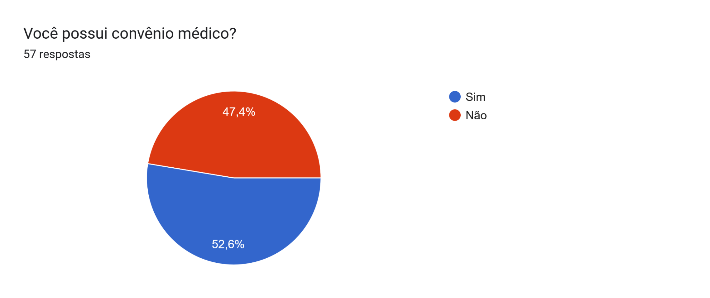

Fonte: Elaborada pelos autores (2025).

Pergunta 03:

Em relação ao atendimento da saúde pública, qual é o seu nível de satisfação?

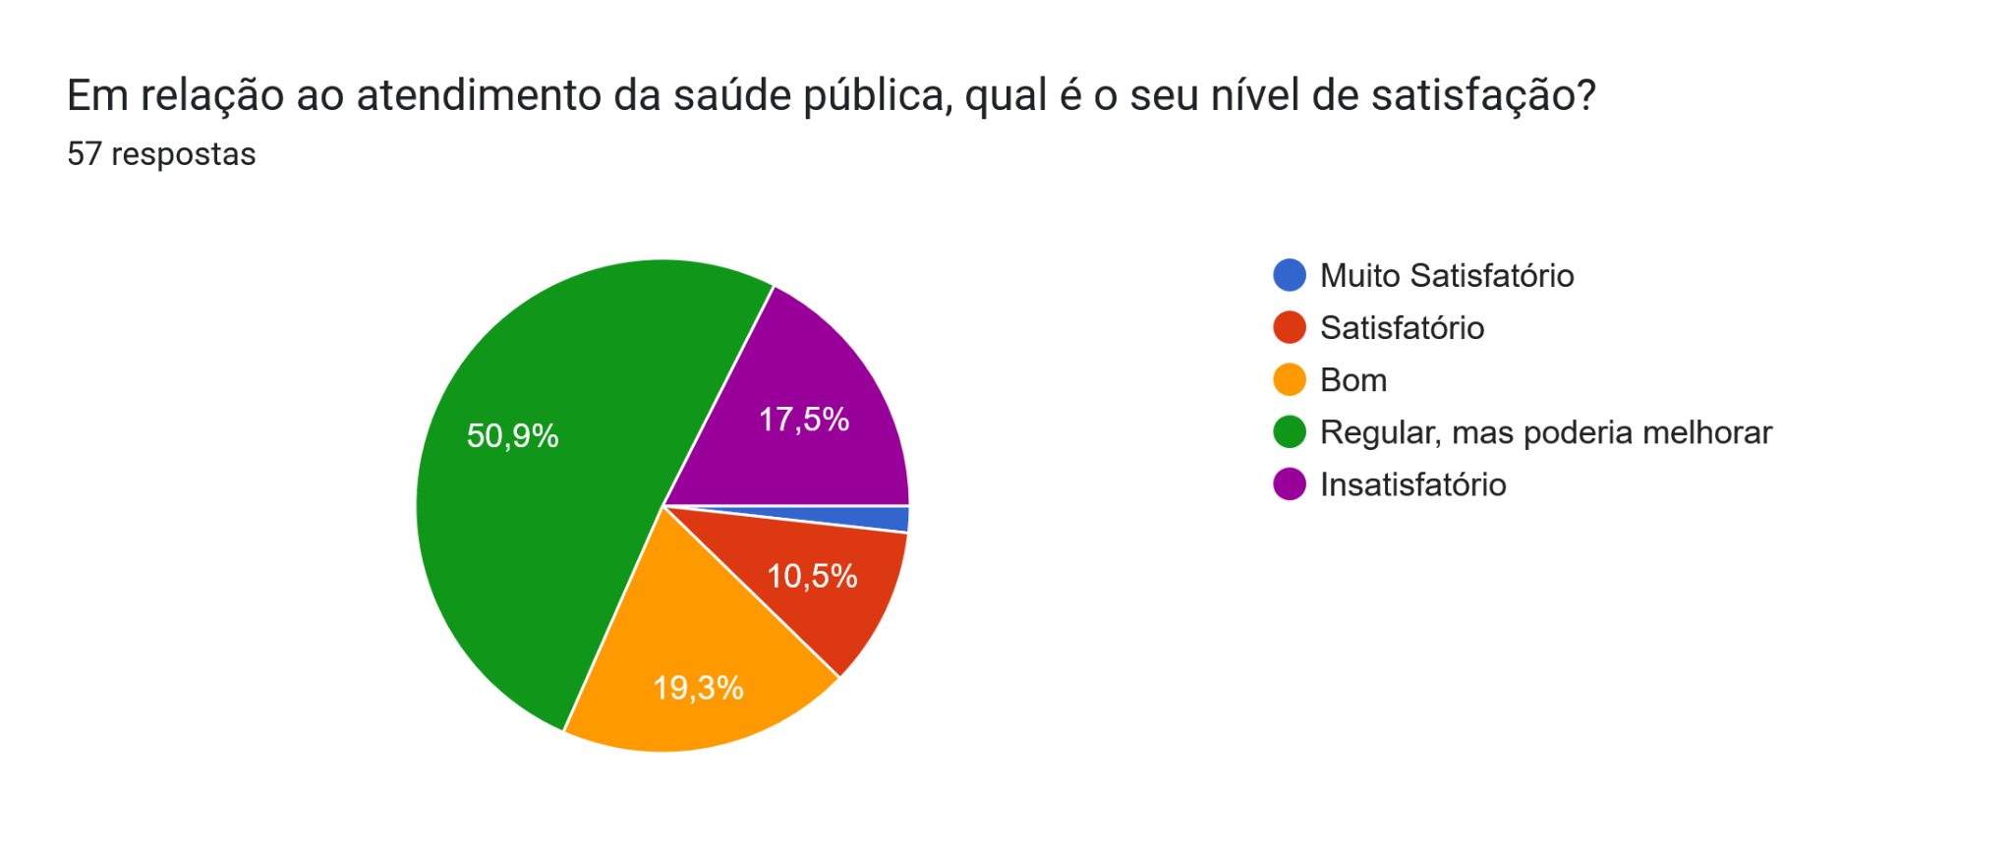

Fonte: Elaborada pelos autores (2025).

Pergunta 04:

Quais são seus principais problemas com a questão de atendimento?

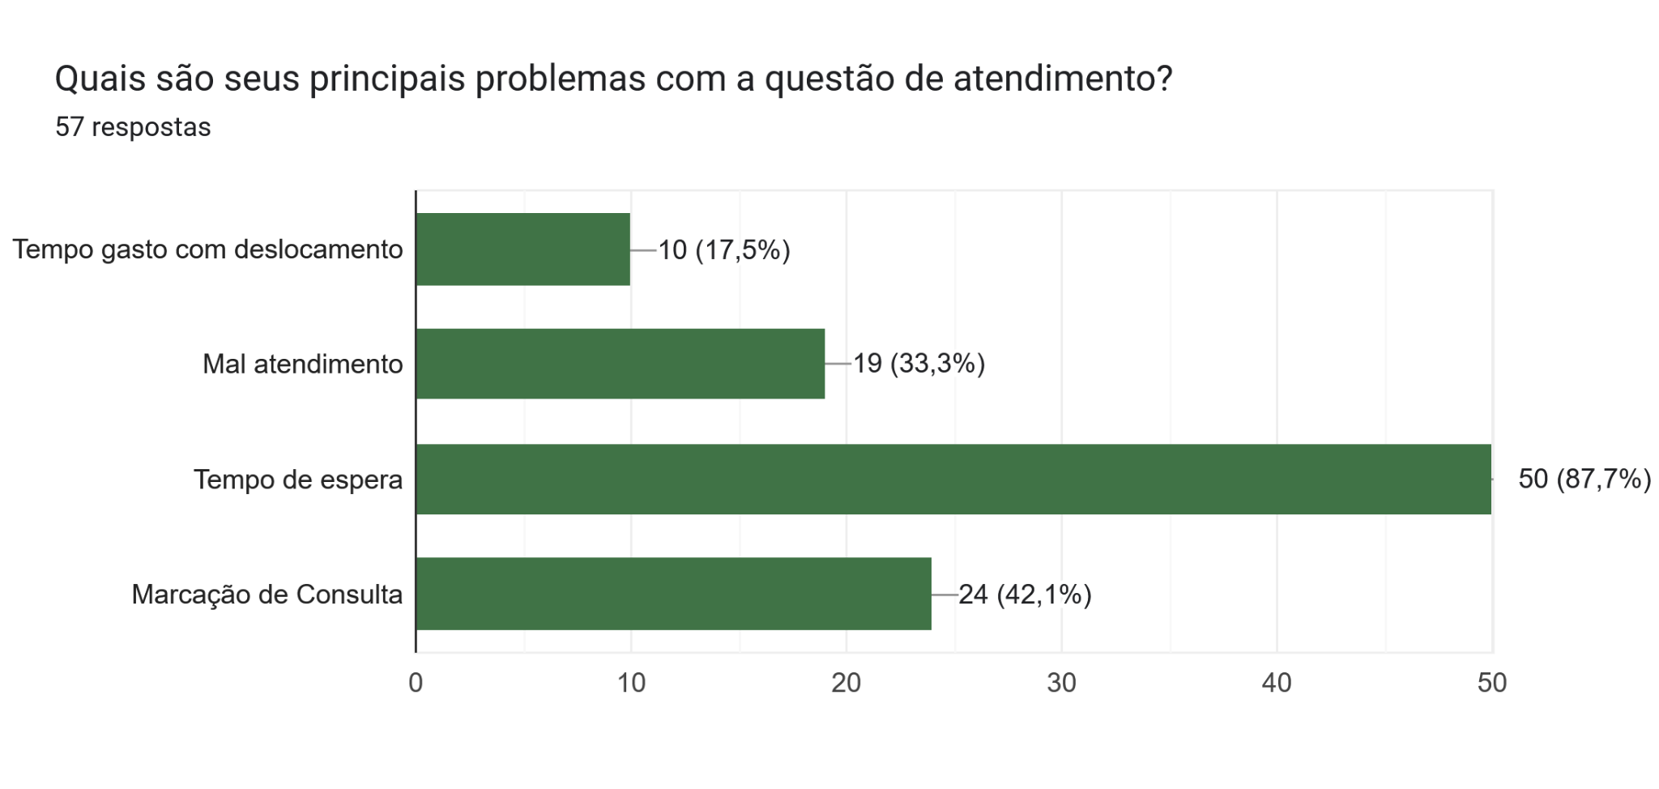

Fonte: Elaborada pelos autores (2025)..

Pergunta 05:

Você sente a necessidade de gerenciar a veracidade dos seus dados pessoais cadastrados à uma rede hospitalar (pública ou privada)?

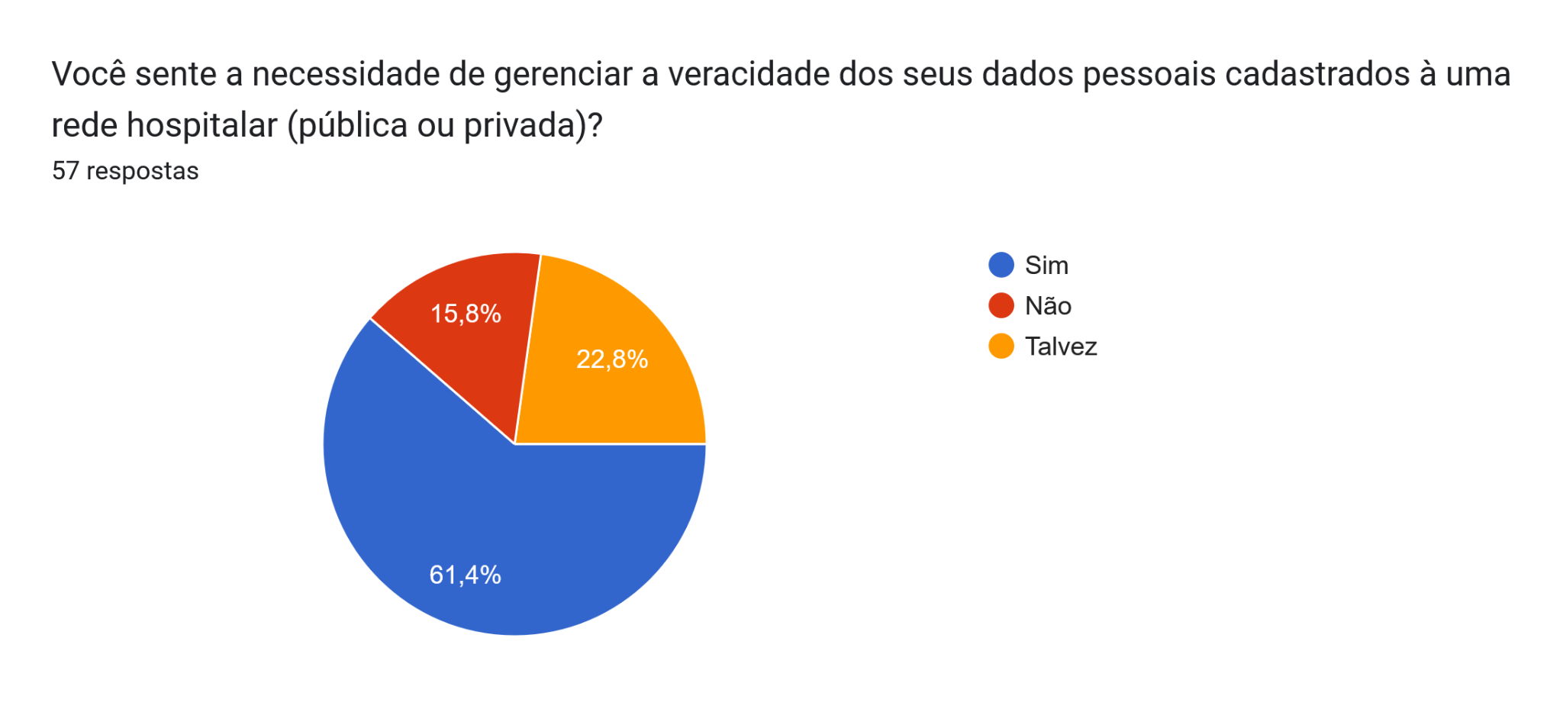

Fonte: Elaborada pelos autores (2025).

Pergunta 06:

Você acharia relevante utilizar um aplicativo que possibilitaria a solicitação de agendamento sem precisar deslocar-se até o posto?

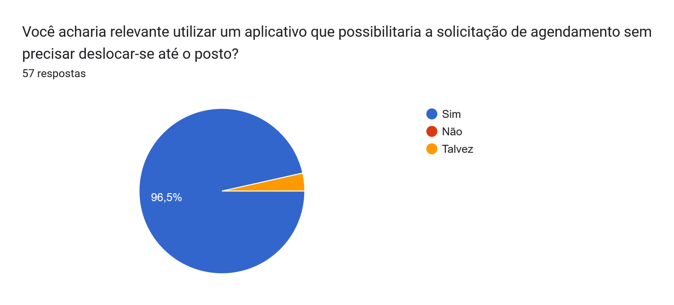

Fonte: Elaborada pelos autores (2025).

Pergunta 07:

Com base no material apresentado, você usaria nosso sistema?

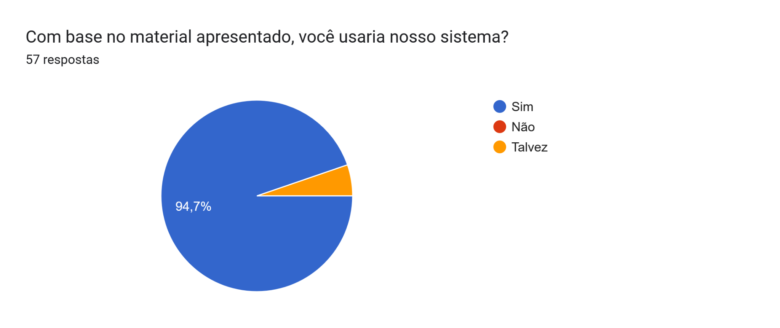

Fonte: Elaborada pelos autores (2025).

**3.2 Gráficos da pesquisa de campo (Profissionais)**

Pergunta 01:

Qual o seu cargo atual?

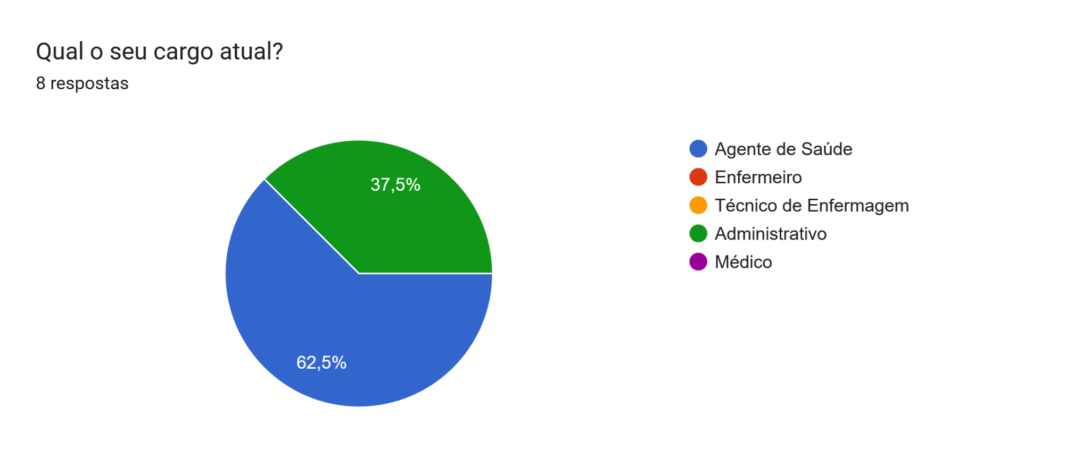

Fonte: Elaborada pelos autores (2025).

Pergunta 02:

Qual o seu principal meio de registro de visitas e atendimentos?

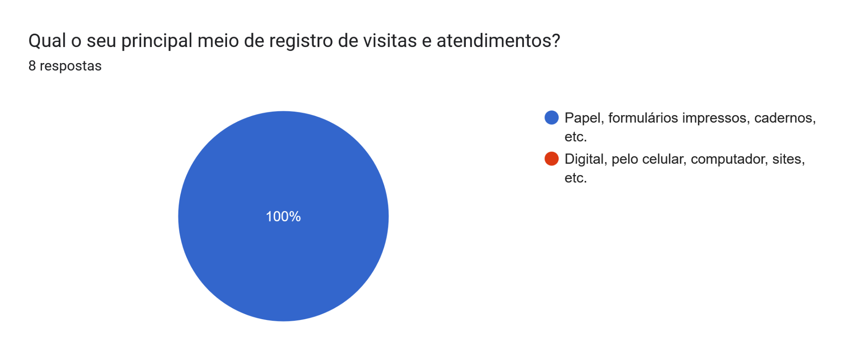

Fonte: Elaborada pelos autores (2025).

Pergunta 03:

Você usa ou já teve acesso a alguma ferramenta digital de registro? **Ex.: Aplicativos ou Sites**

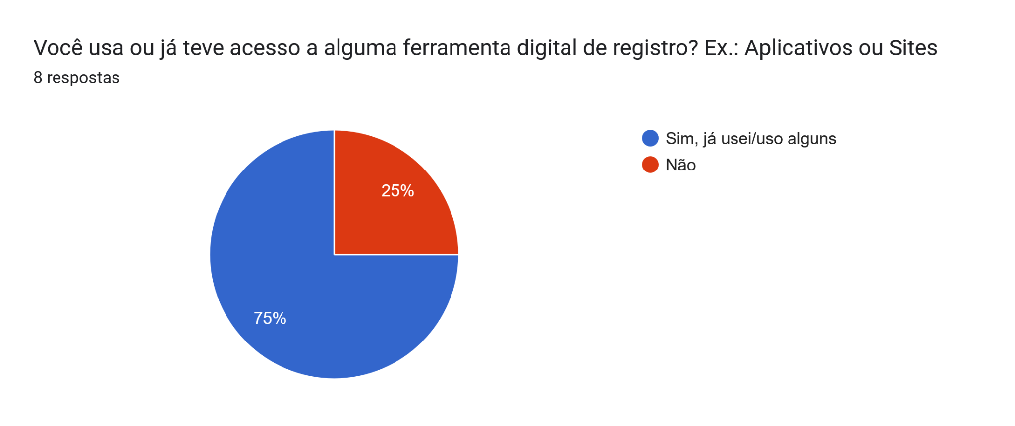

Fonte: Elaborada pelos autores (2025).

Pergunta 04:

Você usaria um aplicativo de registro?

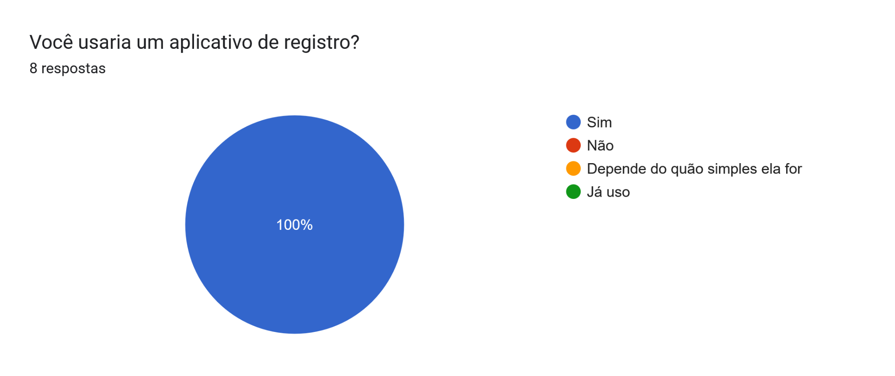

Fonte: Elaborada pelos autores (2025).

Pergunta 05:

Você conhece/utiliza algum desses sistemas? **(Você pode selecionar mais de um opção)**

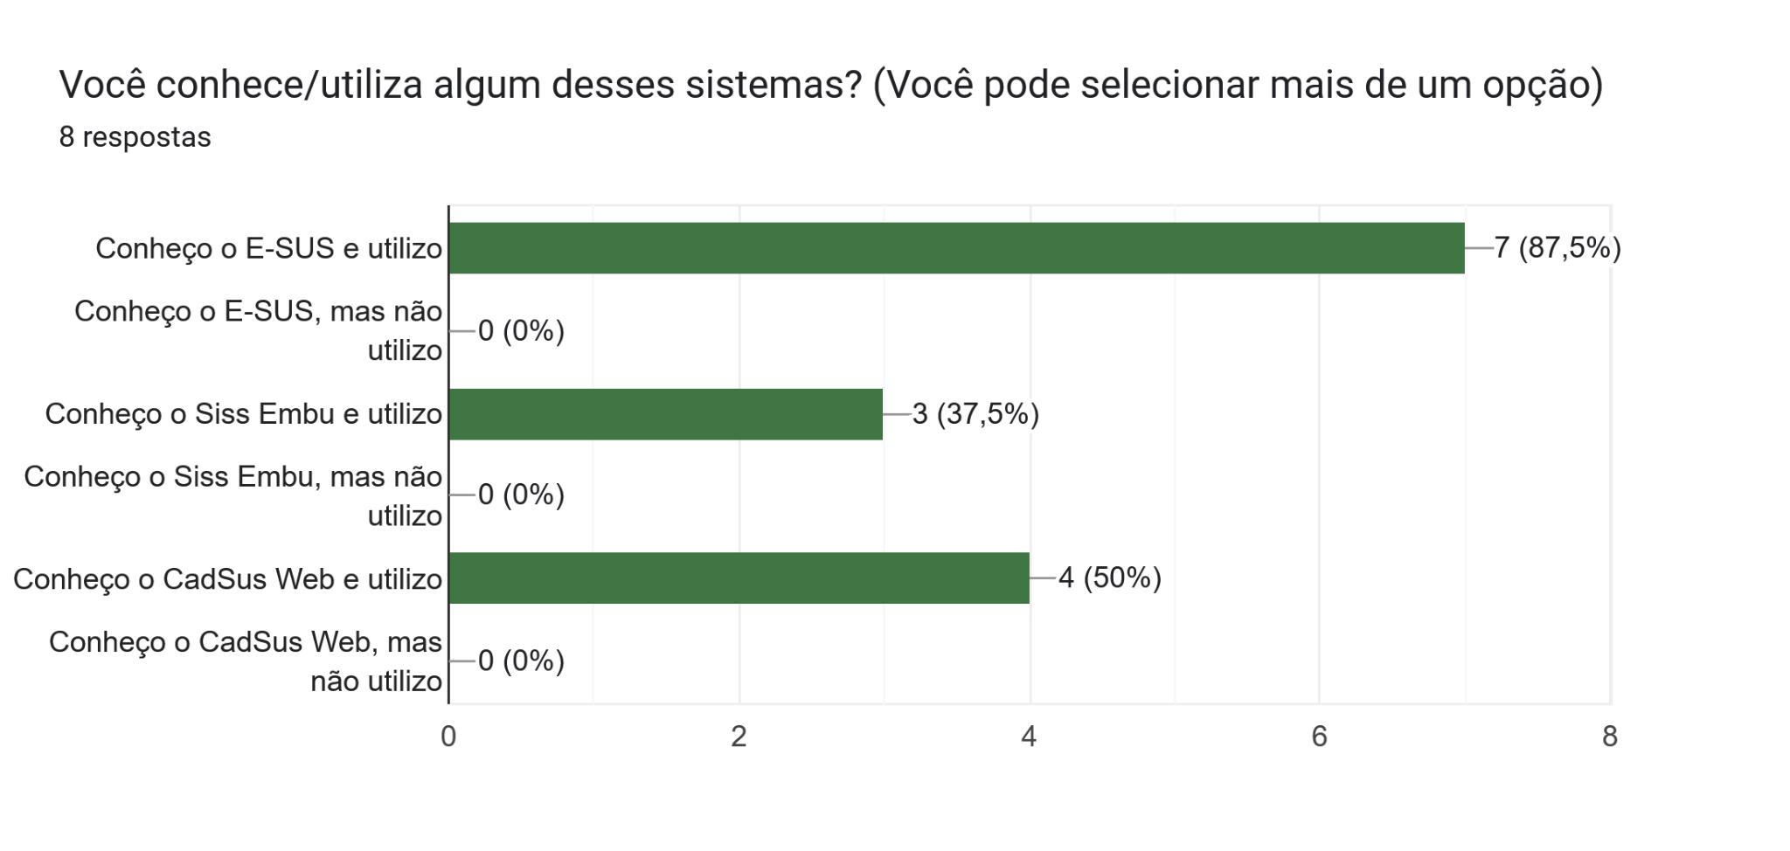

Fonte: Elaborada pelos autores (2025).

Pergunta 06:

Qual a maior dificuldade nas suas atividades do dia-a-dia? **(Você pode selecionar mais de um opção)**

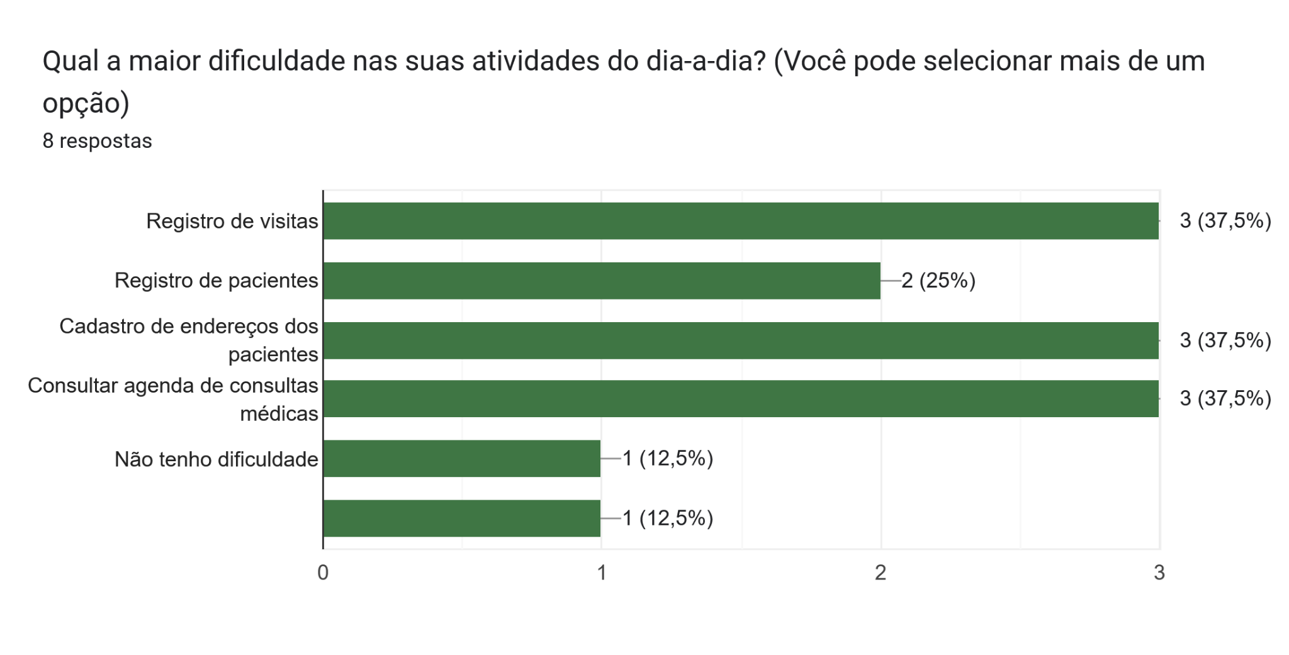

Fonte: Elaborada pelos autores (2025).

Pergunta 07:

Quanto à análise de dados, o que você gostaria de visualizar?

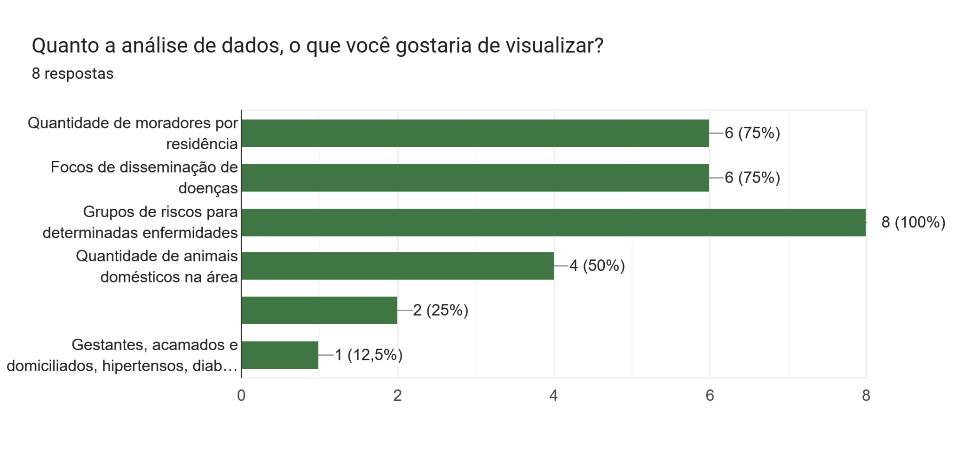

Fonte: Elaborada pelos autores (2025).

Pergunta 08:

Com base no material apresentado, você usaria nosso sistema?

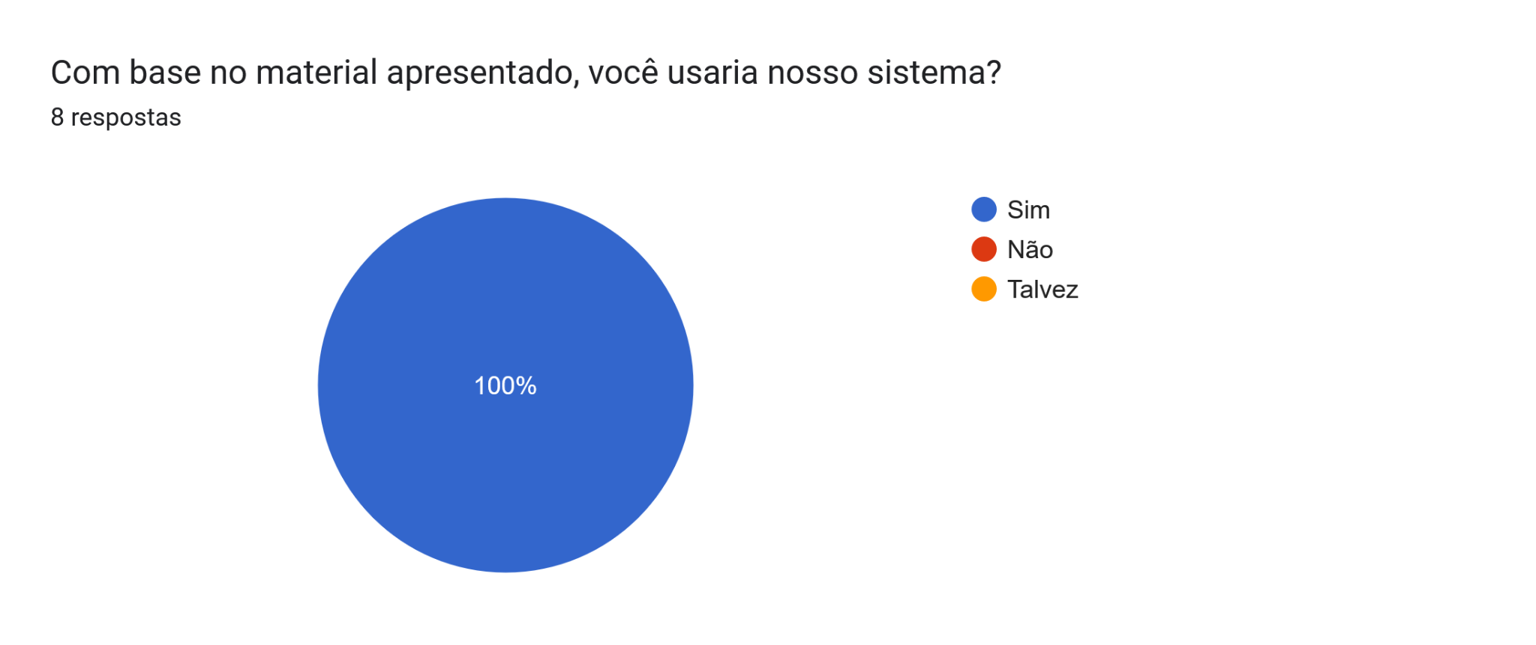

Fonte: Elaborada pelos autores (2025).

1. Aluno(a) do curso Técnico de DSN, na Etec de Embu em 2025. [anselmo.santana@etec.sp.gov.br](mailto:anselmo.santana@etec.sp.gov.br)
2. Aluno(a) do curso Técnico de DSN, na Etec de Embu em 2025. [daniel.henrique@etec.sp.gov.br](mailto:daniel.henrique@etec.sp.gov.br)
3. Aluno(a) do curso Técnico de DSN, na Etec de Embu em 2025. [joao.pedro@etec.sp.gov.br](mailto:joao.pedro@etec.sp.gov.br)
4. Aluno(a) do curso Técnico de DSN, na Etec de Embu em 2025. [jose.augusto@etec.sp.gov.br](mailto:jose.augusto@etec.sp.gov.br)
5. Aluno(a) do curso Técnico de DSN, na Etec de Embu em 2025. [luizf.892002](mailto:fulano04@etec.sp.gov.br)@gmail.com
6. Aluno(a) do curso Técnico de DSN, na Etec de Embu em 2025. [raul.tomaz@etec.sp.gov.br](mailto:raul.tomaz@etec.sp.gov.br)